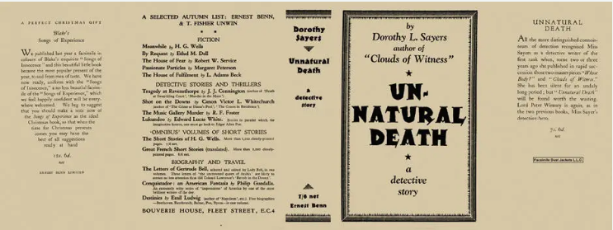

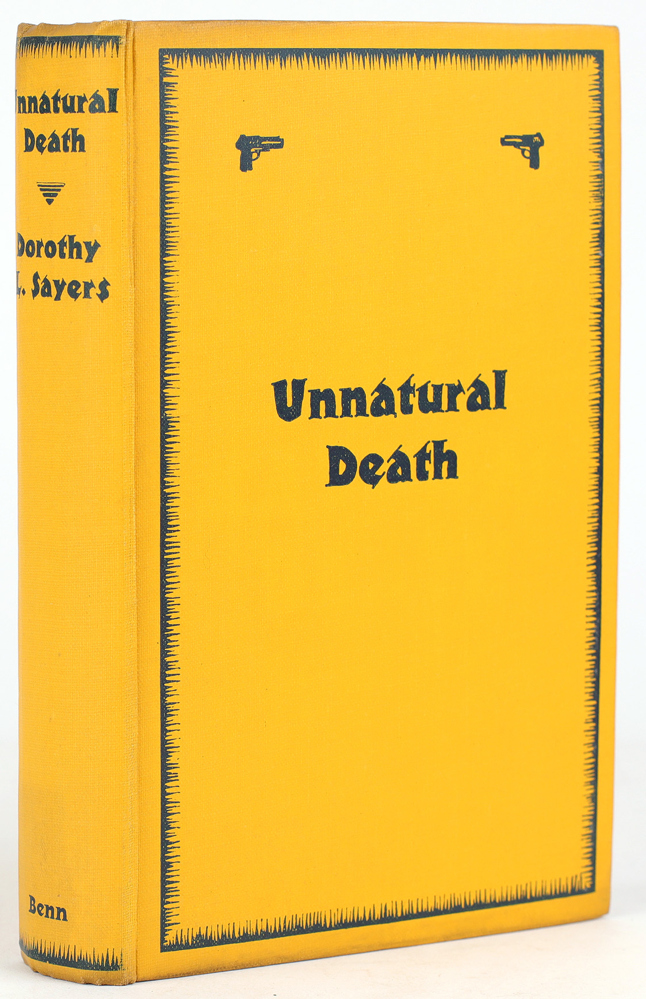

Sayers, Dorothy L.
Unnatural death
Ernest Benn Limited (UK) (1927) first printing

Суперобложка и внешний вид первого издания романа

